探群文之妙，悟阅读之道
文/罗丽辉 图/杨必容
为深刻理解统编教材“1+X”阅读课程建构，大力提高群文阅读教学设计水平与课堂教学效益，棠湖外国语学校于2023年4月20日下午在高中部多功能会议室举办了“群文阅读专题研究”专题研讨活动。
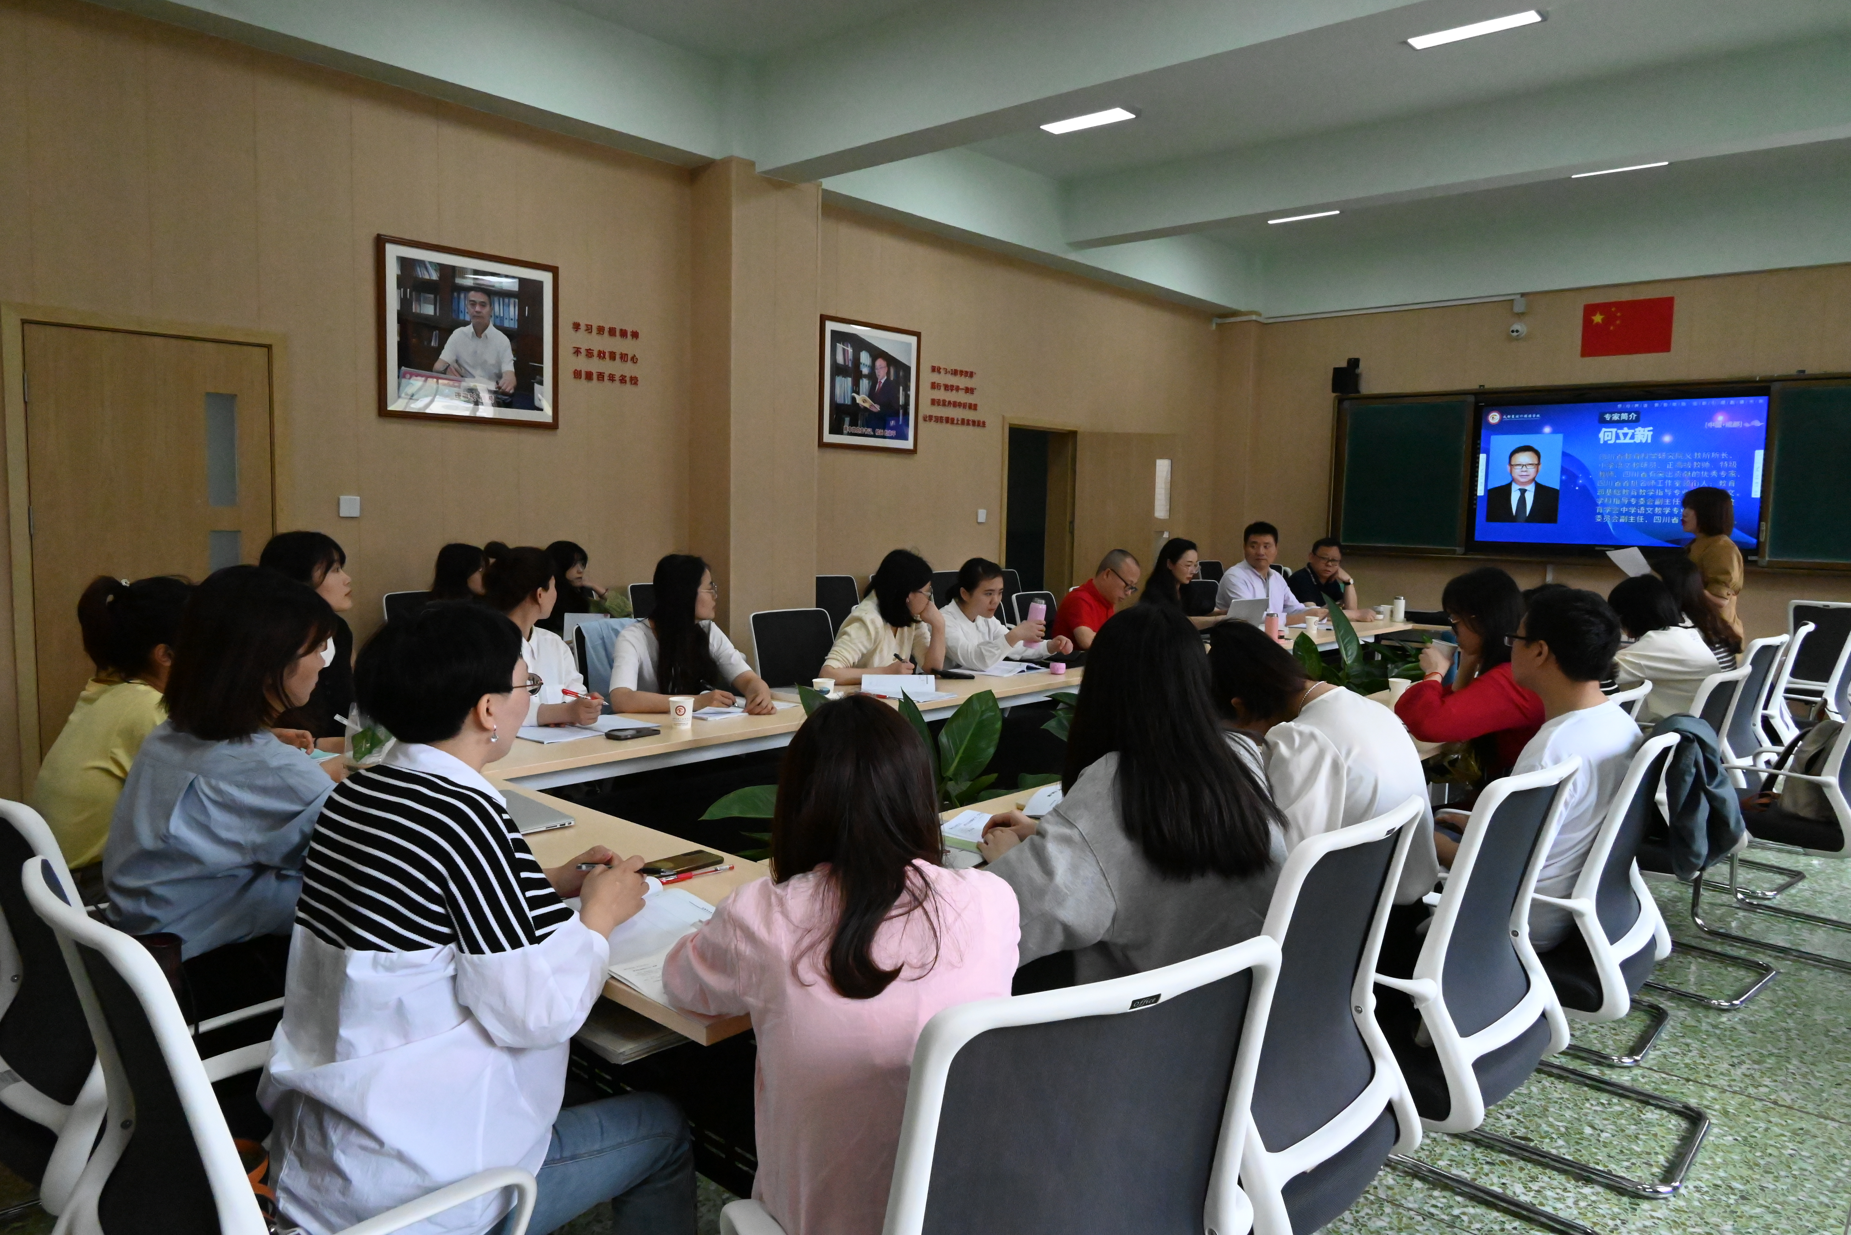
本次活动的特邀嘉宾是四川省教育科学研究院义教所所长，中学语文教研员，正高级教师、特级教师，四川省有突出贡献的优秀专家，四川省首批名师工作室领衔人，教育部基础教育教学指导专业委员会语文学科指导专委会副主任委员；中国教育学会中学语文教学专业委员会学术委员会副主任，四川省中语会理事长何立新专家。参与本次活动的有双流区名师刘勇工作室导师刘勇老师及全体成员、成都市群文阅读教学课题组的老师们以及棠外语文组教师们。本次活动围绕《语文同步阅读 1+X 读本》的修改展开，主要涉及群文选定、任务研究、教学设计等项目。
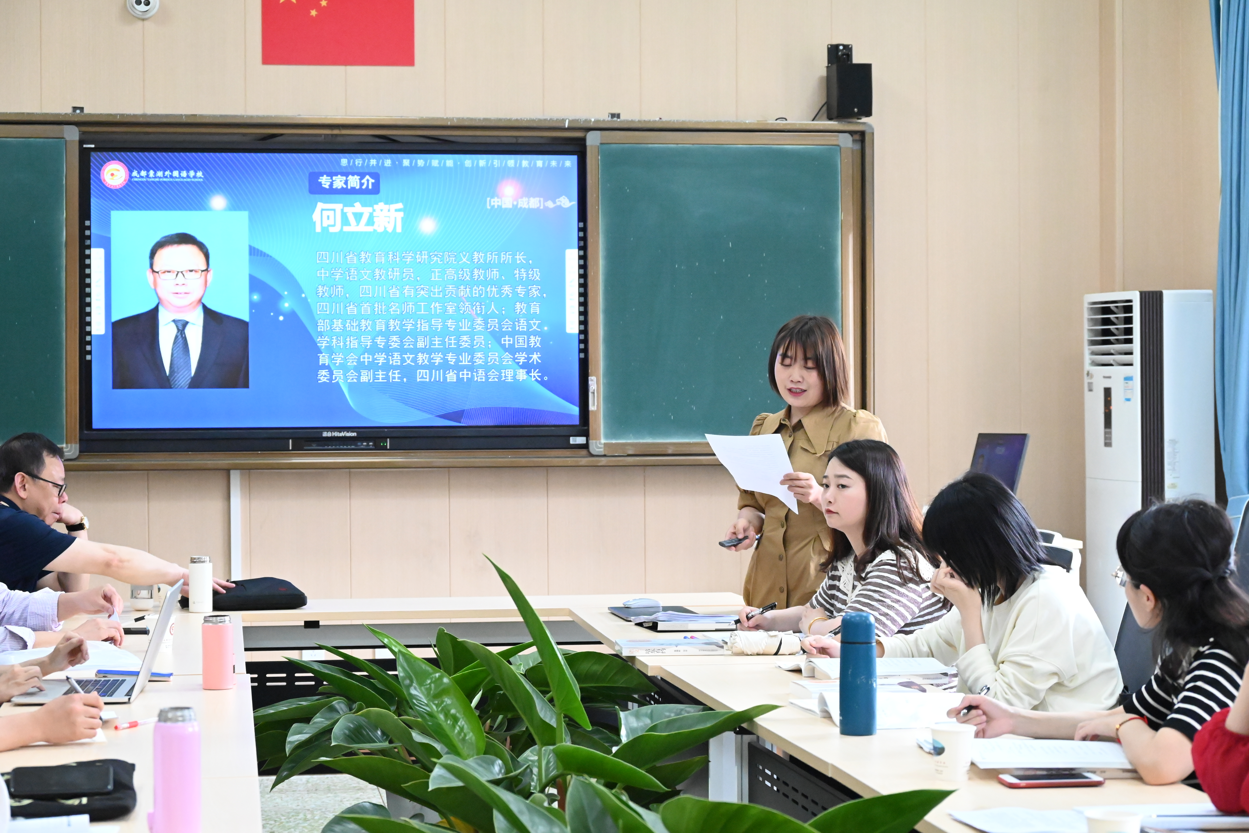
活动伊始，何立新专家对此次活动提出要求：分享教师需从对议题的理解、选文理由、文本任务、任务关联四个维度出发，解读自己的群文阅读设计。
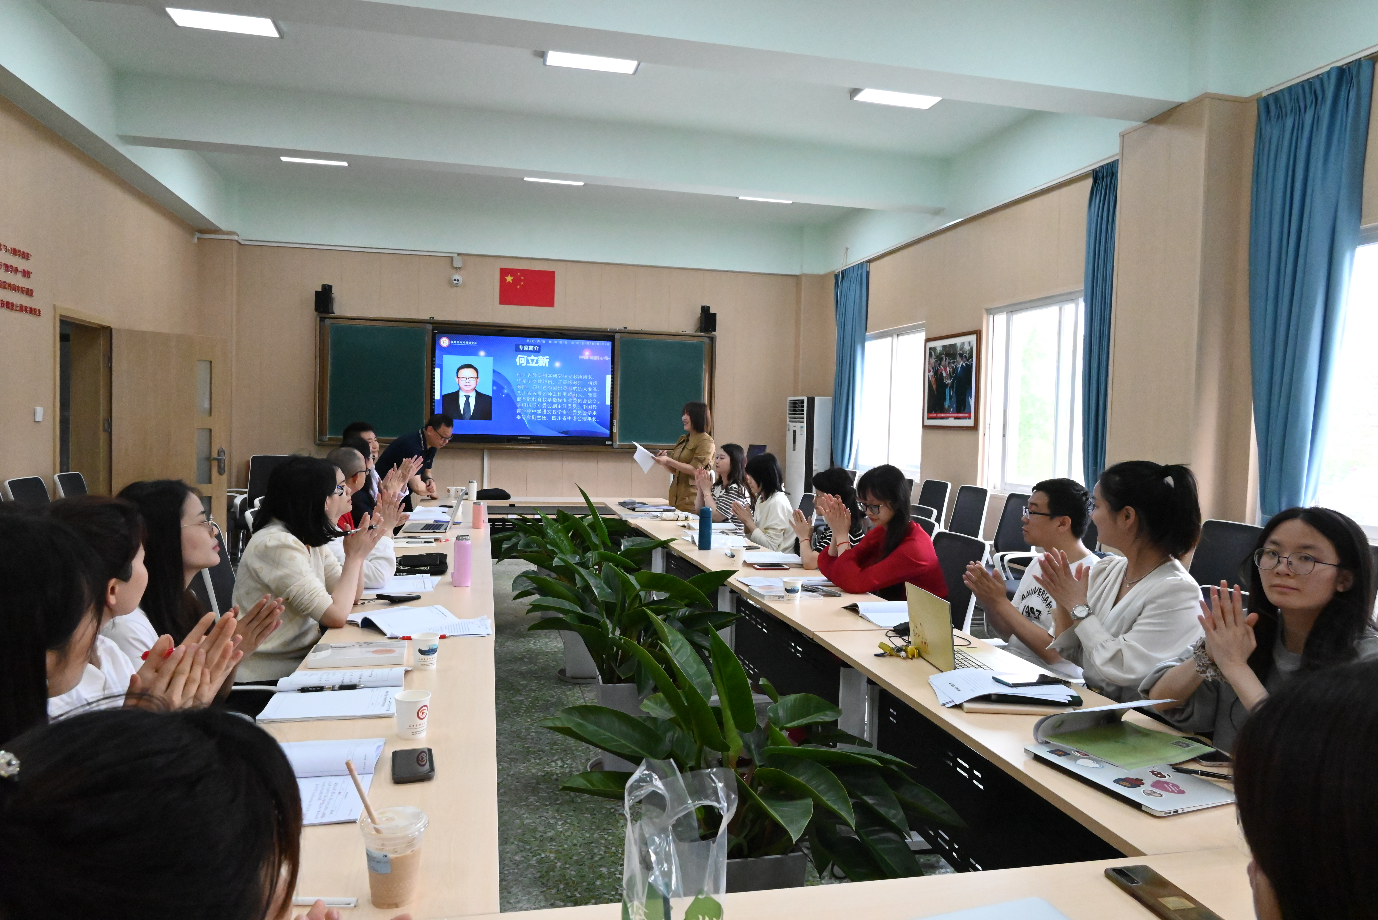
接下来八位老师依次进行解读汇报：肖辛晴老师的《自然诗韵》、李艾磷老师的《精神感召》、黄屿老师的《士人情怀》、张飞艳老师的《少年情怀》、汤斯嘉老师的《思想之光》、黄娟老师的《经典人物》、邱胜君老师的《自强不息》以及吴利容老师的《小说天地》。
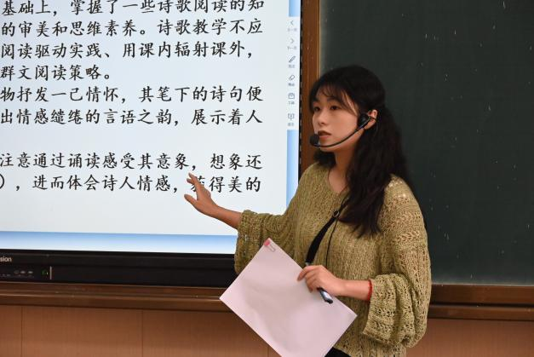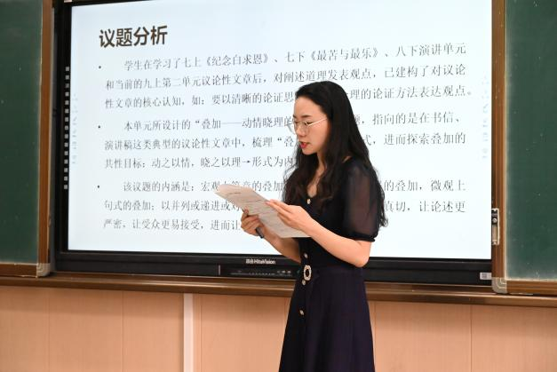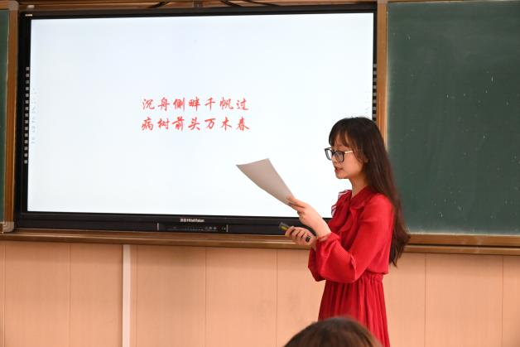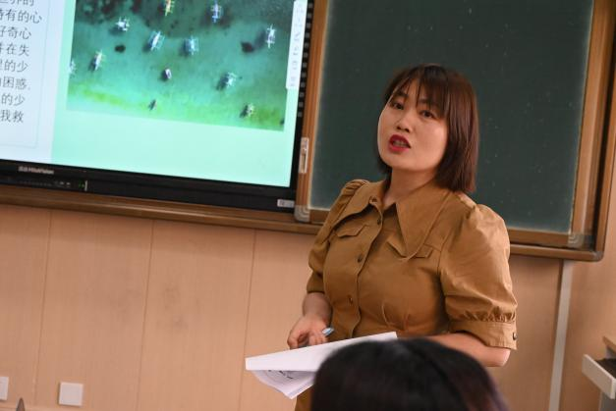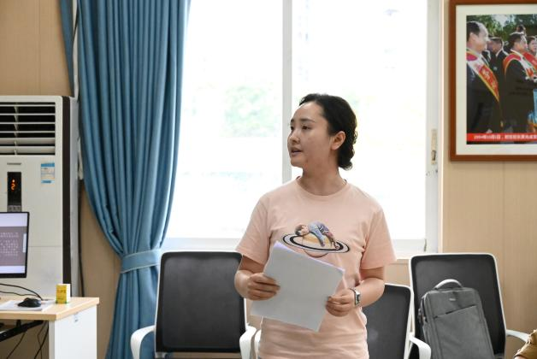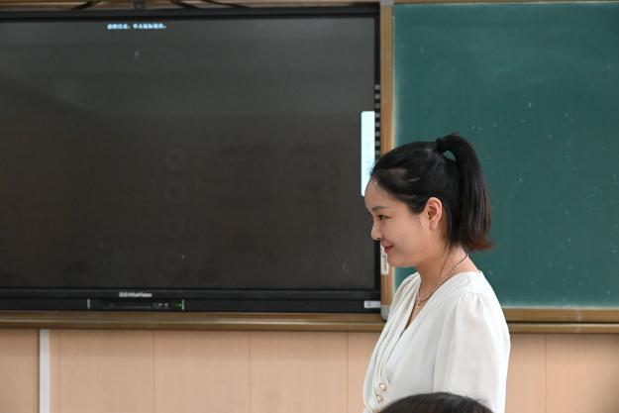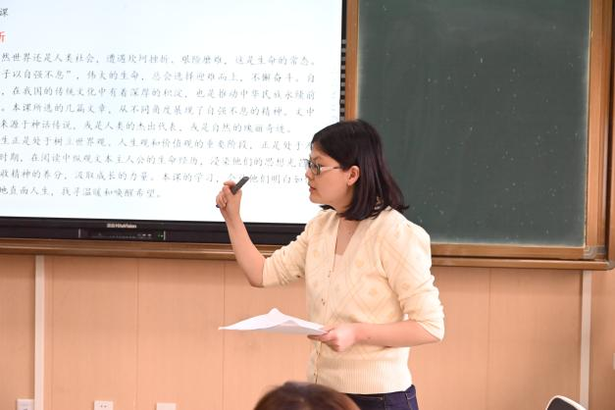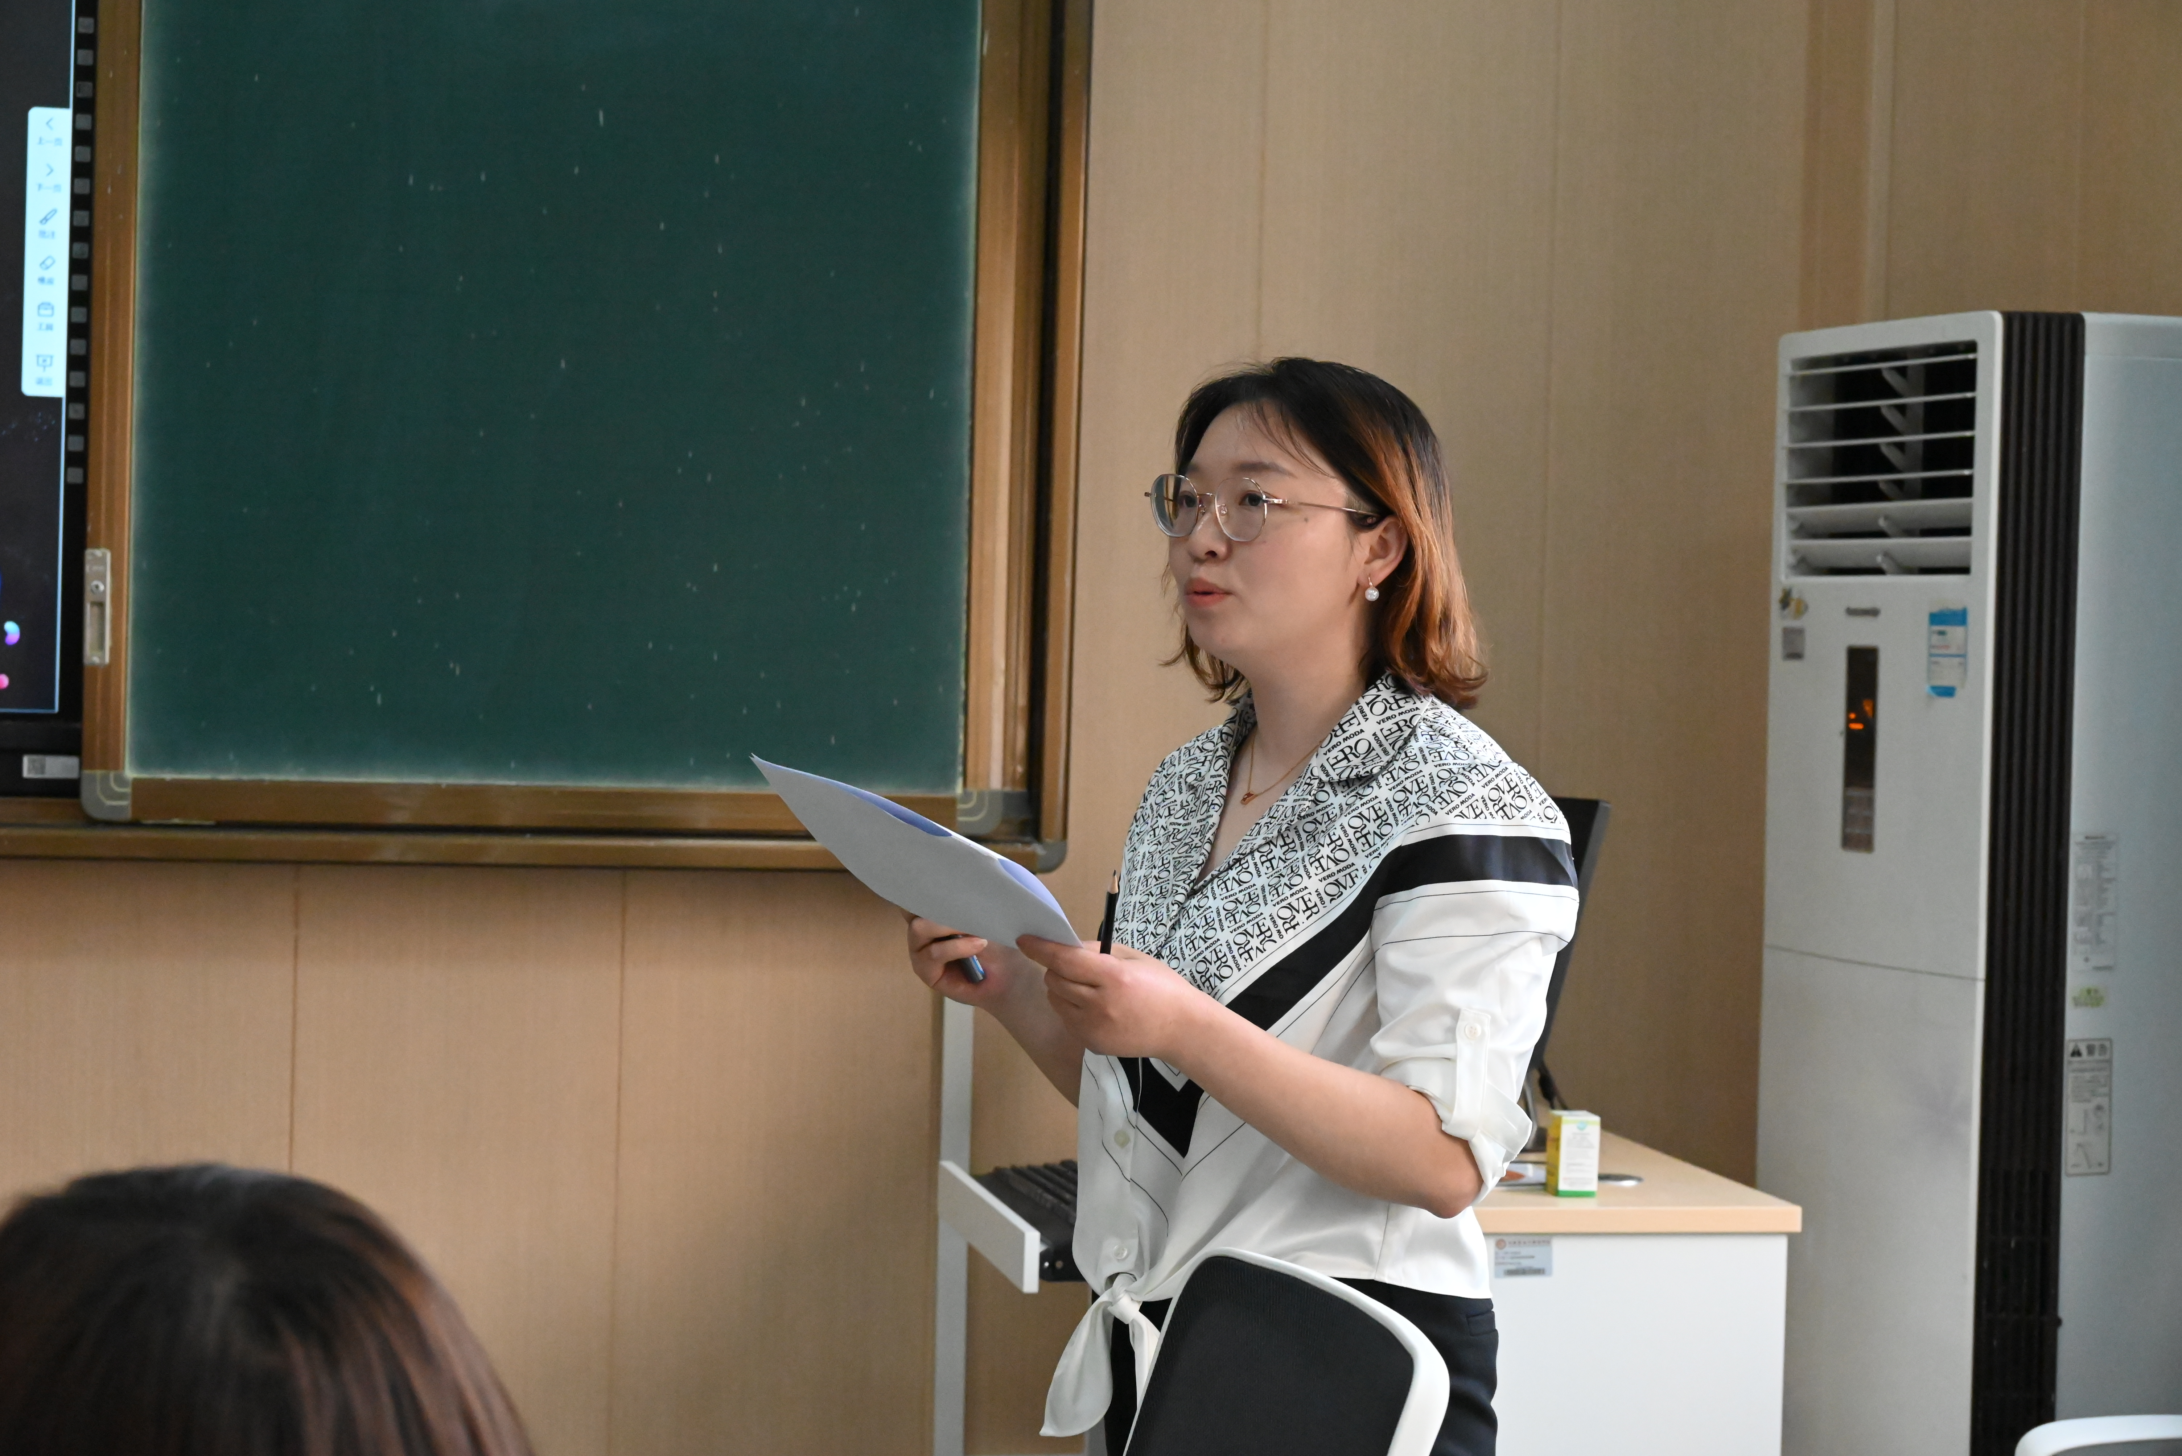
何专家认真听取了每一位老师的汇报并实时地给出了针对性极强的评价建议，既肯定了老师们的研究成果又为老师们进一步优化设计指明了方向，提供了路径。如肖老师可在意象上有继承、发展、深化的过程；李老师将议题的外显和内隐信息说的很清楚，精选的文本很有感召力；黄屿老师的设计层次分明且具有思辨性，思维导图做得非常好，建议选择现实的例子时要避免争议；张老师的议题聚焦“童心看世界”可谓巧妙，问题导引也是基于对文本内容的把握，兼具了针对性与启发性，设计的任务中有表格作为学生助学支架，符合学生学情，建议多关注儿童视角；汤老师对五篇文本的解读非常细致深入，能准确把握文本特质，若再将各文本思想之光结构化起来则更加完美；邱老师可思考在文本使用时应怎样体现层次性？吴老师的设计不仅层层推进，条理清晰且很有文学味儿。
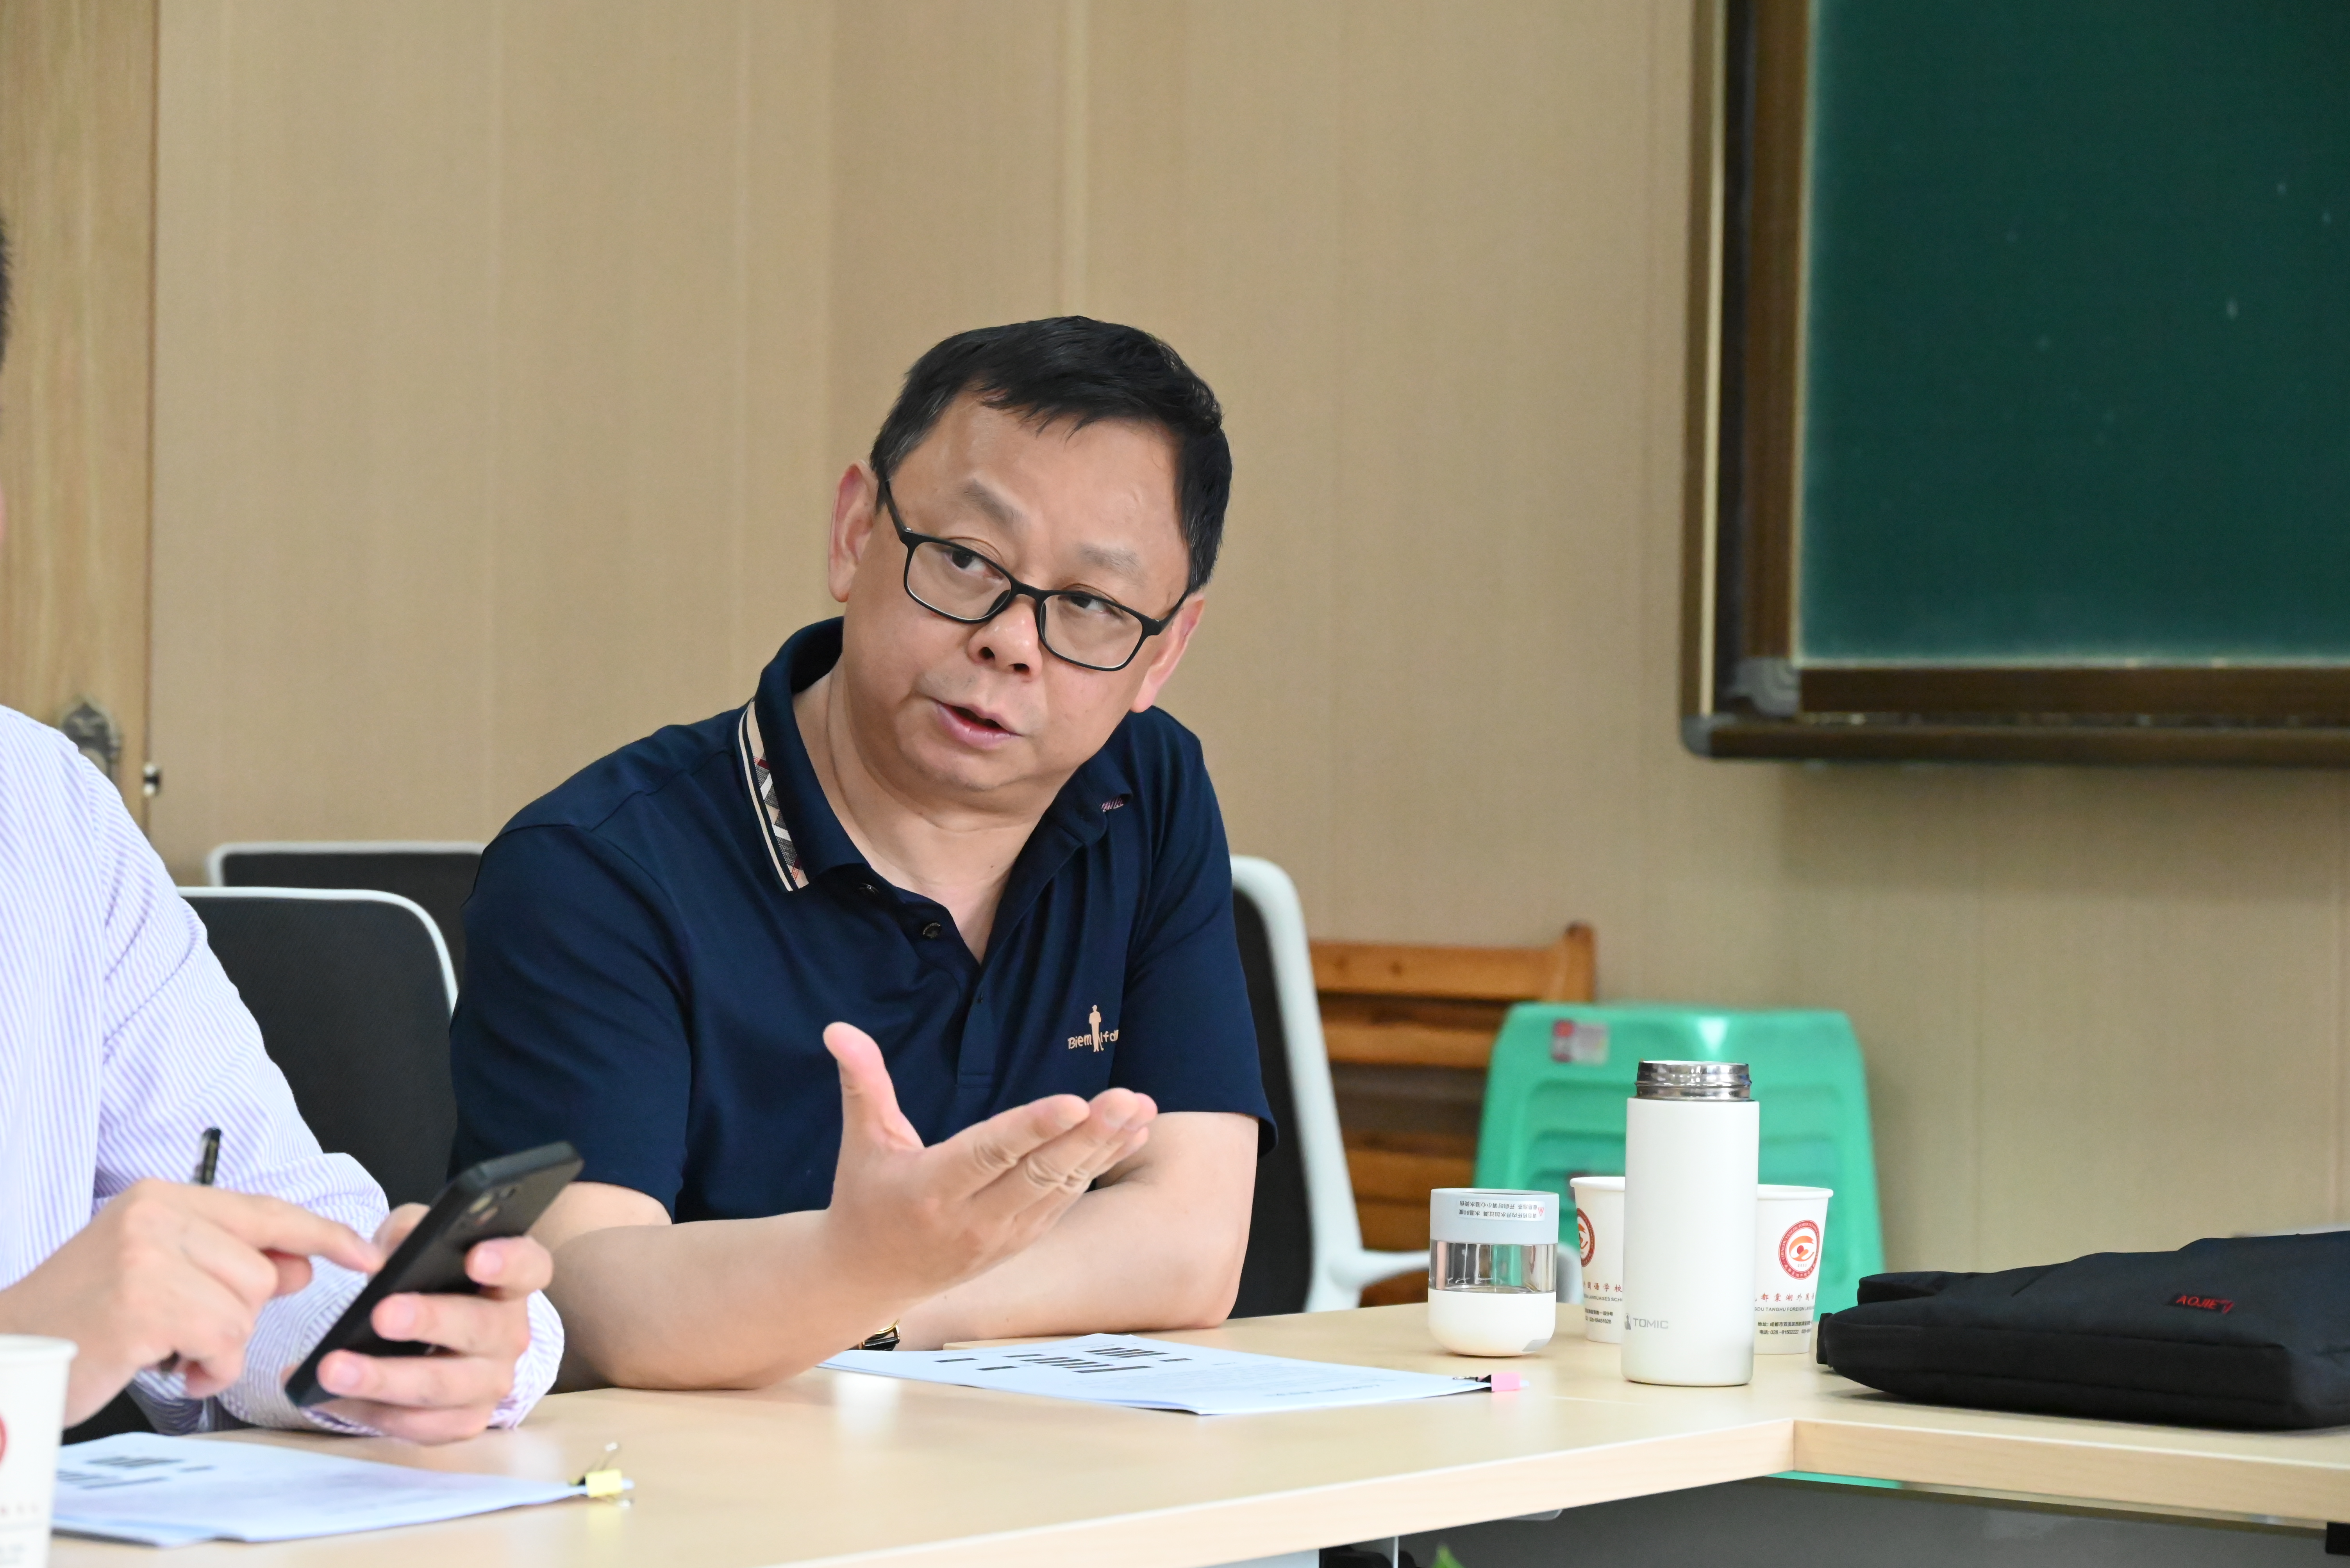
在汇报结束之际，吴老师还向何立新专家提出了她的困惑：这些古今中外的魔幻现实主义小说对于初中生而言会不会太深奥难懂了些？何专家一语点醒老师们：为何要固守现有的文本？从学生感兴趣的一类人物形象入手筛选文本也不失为一个好办法呀！如社会底层人、女性角色、英雄等。
工作室导师刘勇老师则在何专家点评建言之际或补充说明或提炼总结或建言献策，总能帮助听会老师们加深理解又常令汇报的老师们茅塞顿开。刘老师提到：不能让师生对“群文”望而生畏，我们可以用思维导图来捋清各文本的类型，明确它们在课堂中如何恰切使用，在结构化多个文本时可以有很多方式如：结对子、1+X等。
最后，刘勇老师代表全体老师再次对何立新专家的倾心指导表示了衷心的感谢，同时对老师们提出了殷切的希望，希望老师们能持续深化对群文阅读的认识，将群文有效地结构化起来，毕竟“群文”的“群”并非“单篇”的简单叠加，“群文”组合的机理是结构化。期待老师们在今后的实践中不断探索，让群文阅读教学在常态化课堂中全面开花！

